- Gia sư:

* Truy cập vào app

- Chức năng đăng ký dạy học :

+ Điền form bao gồm tài khoản đăng ký , mật khẩu , họ tên , sdt , địa chỉ , gmail, trình độ, và đợi 2-7 ngày chờ xét duyệt,(sau khi xét duyệt thì cty sẽ gởi mail về cho gia sư hẹn ngày lên cty để kí hợp đồng).

- Chức năng đăng nhập:

+ Sau khi được xét duyệt, gia sư đăng nhập vào hệ thống như tài khoản đã được tạo.

- Chức năng xem lớp đang dạy

+ Vào chức năng này xem các lớp đang dạy và thời khóa biểu của từng lớp

- Chức năng xem thông báo

+ Xem các cập nhật về lớp học(thay đổi thời khóa biểu, xem thông báo về lớp học mới đảm nhiệm, bị miss lớp học....)

- Chức năng yêu cầu ngừng dạy lớp đang đảm nhiệm

+ Bấm vào chức năng này sau đó điền lý do muốn yêu cầu ngừng dạy lớp đang đảm nhiệm rồi gởi lên công ty( chờ 1-3 ngày để công ty xét duyệt)

- Chức năng xem lịch trình

- Chức năng check-in/check-out làm việc

+ Bấm lịch trình giảng dạy(cứ đến lịch dạy hiện tại, thì lớp học và thời gian học của lớp đó sẽ hiện lên đầu bảng tin lịch trình)

+ Sau đó gia sư sẽ bấm vào check-in

+ Hiển thị máy ảnh và chụp 2 bức ảnh: ảnh tại nơi giảng dạy và ảnh cá nhân.

+ Sau đó hệ thống tự động xát thực khuôn mặt (và bắt đầu giảng dạy)

+ Sau khi dạy xong( thời gian dạy phải bé hơn thgian quy định dạy tối đa 10p là coi như đã dạy xong và có thể check-out)

+ Bấm vào check-out sau khi kết thúc buổi học

+ Hệ thống sẽ xát nhận ban đã hoàn thành buổi dạy  
+ Trường hợp gia sư bận hoặc phụ huynh bận và báo cho gia sư, thì gia sư có nhiệm vụ bấm vào nút báo cáo trình bày lý do( đợi 15-60p để công ty xát minh và hủy lịch trình dạy hôm đó) lưu ý báo cáo trước khi buổi học diển ra tối thiểu trước 30p.

- Chức năng xem lịch sử dạy

+ Xem lại lịch sử dạy bao gồm:

-thời gian dạy của buổi học

-buổi học bị miss

-buổi học đã bị hủy

- Chức năng xem thông tin cá nhân

- Chắc năng cập nhật thông tin cá nhân

+ Bấm vào chức năng này sau đó nhập thông tin thay đổi rồi lưu thông tin

- Chức năng ngừng hợp tác với công ty

+ Bấm vào chức năng ngừng hợp tác nhập thông tin và lý do vào from, sau đó nộp đơn(chờ 1-7 ngày công ty xữ lý)

* Lưu ý:
* Các chính sách là tùy thuộc vào công ty(chính sách ngừng hợp tác, chính sách đền bụ cho khách hàng, chính sách hợp đồng với gia sư),

Giao diện đơn giản

Đăng kí/ đăng nhập thành công

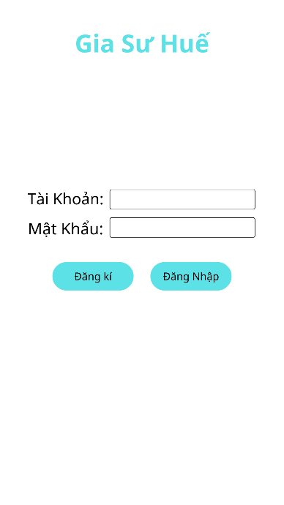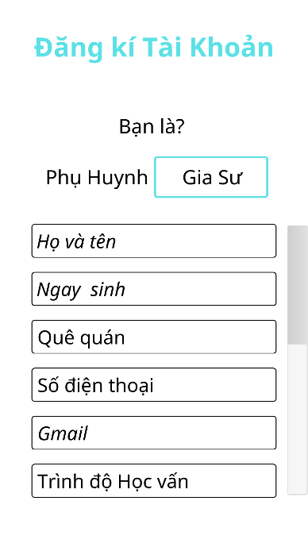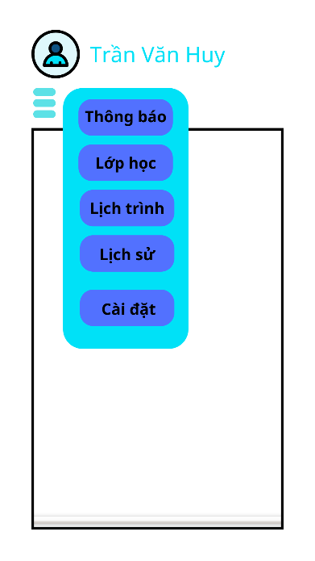

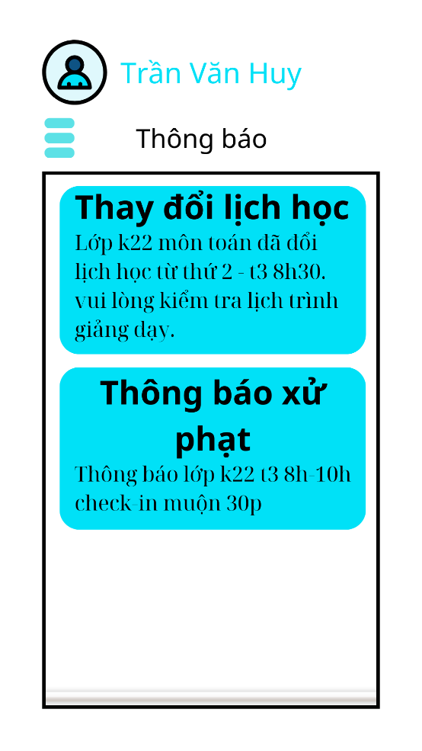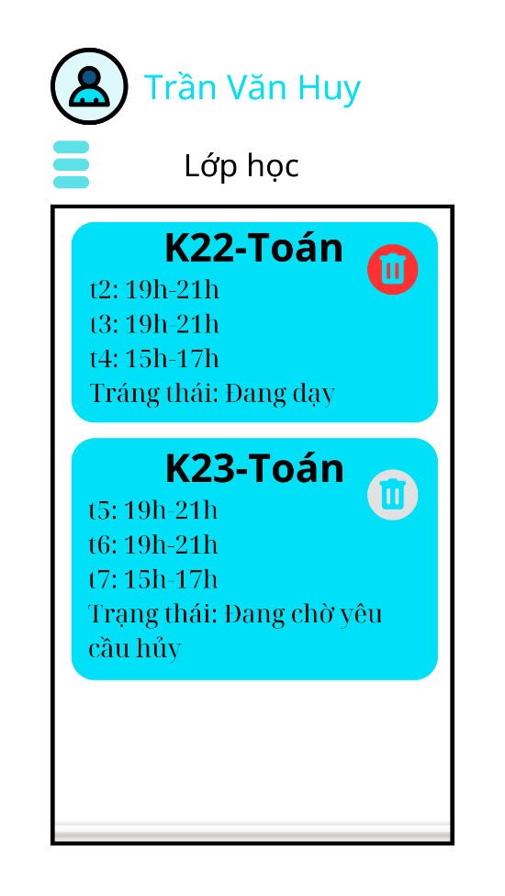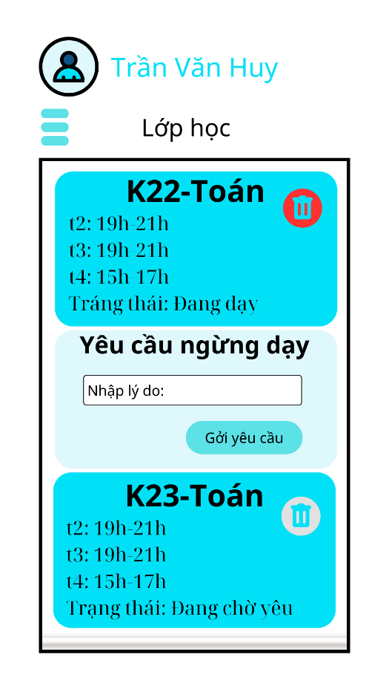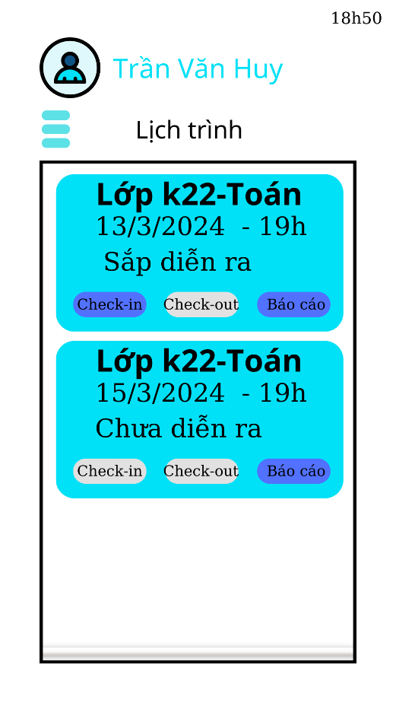

Quy trình:

- UUCW( số lượng và độ phức tạp của usecase)

- UAW số lượng và độ phức tạp của tác nhân)

- TCF( yếu tố độ phức tạp kĩ thuật)

- ECF( yếu tố độ phức tạp môi trường)

- UCP( điểm usecase của hệ thống)

**1. UUCW**

|  |  |  |
| --- | --- | --- |
| **STT** | **Use case** | **Mức độ phức tạp** |
| 1 | Đăng ký | Phức tạp |
| 2 | Đăng nhập | Đơn giản |
| 3 | Xem lớp đang dạy | Đơn giản |
| 4 | Xem thông báo | Đơn giản |
| 5 | Yêu cầu ngừng dạy lớp | Trung bình |
| 6 | Xem lịch trình | Đơn giản |
| 7 | Check-in , check-out làm việc | Phức tạp |
| 8 | Xem lịch sử dạy | Đơn giản |
| 9 | Xem thông tin cá nhân | Đơn giản |
| 10 | Cập nhật thông tin cá nhân | Trung bình |
| 11 | Ngừng hợp tác | Trung bình |

|  |  |  |  |
| --- | --- | --- | --- |
| **Kiểu use case** | **Trọng số** | **Số lượng use case** | **Kết quả** |
| Đơn giản | 5 | 6 | 30 |
| Trung bình | 10 | 3 | 30 |
| Phức tạp | 15 | 2 | 30 |
| UUCW= |  |  | 90 |

UUCW=5 x 6 + 10 x 3 + 15 x 2 = 90

**2. UAW**

|  |  |  |  |
| --- | --- | --- | --- |
| Kiểu Actor | Trọng số | Số lượng  Actor | Kết quả |
| Đơn giản | 1 | 0 | 0 |
| Trung bình | 2 | 1 | 2 |
| Phức tạp | 3 | 0 | 0 |
| UAW |  |  |  |

UAW = 1 x 0 + 2 x 1 + 3 x 0 = 2

**3. TCF**

|  |  |  |  |  |
| --- | --- | --- | --- | --- |
| **Yếu tố** | **Mô tả** | **Trọng số** | **Gán giá trị** | **Tích Ti * Wi** |
| T1 | Hệ thống phân tán | 2.0 | 3 | 6 |
| T2 | Các mục tiêu hiệu năng ứng dụng | 1.0 | 3 | 5 |
| T3 | Hiệu quả người dùng cuối | 1.0 | 4 | 4 |
| T4 | Xử lý nội bộ phức tạp | 1.0 | 3 | 3 |
| T5 | Tính sử dụng lại mã nguồn | 1.0 | 2 | 2 |
| T6 | Dễ cài đặt | 0.5 | 5 | 5.5 |
| T7 | Dễ sử dụng | 0.5 | 5 | 5.5 |
| T8 | Thích hợp với các nền tảng khác | 2.0 | 2 | 4 |
| T9 | Bảo trì hệ thống | 1.0 | 3 | 3 |
| T10 | Xử lý song song/đồng thời | 1.0 | 1 | 1 |
| T11 | Các đặc điểm về bảo mật | 1.0 | 5 | 5 |
| T12 | Cung cấp các truy vấn cho bên thứ 3 | 1.0 | 1 | 1 |
| T13 | Các chính sách đào tạo người dùng | 1.0 | 3 | 3 |
|  |  |  | TF | 48 |

TCF = 0.2 + (48/100) = 0.68

**4. ECF**

|  |  |  |  |  |
| --- | --- | --- | --- | --- |
| **Yếu tố** | **Mô tả** | **Trọng số** | **Gán giá trị** | **Tích Ei * Wi** |
| E1 | Quen thuộc với UML | 1.5 | 2 | 3 |
| E2 | Kinh nghiệm ứng dụng | 0.5 | 1 | 0.5 |
| E3 | Kinh nghiệm về hướng đối tượng | 1 | 3 | 3 |
| E4 | Khả năng phân tích | 0.5 | 2 | 1 |
| E5 | Động lực của đội dự án | 1 | 2 | 2 |
| E6 | Các yêu cầu ổn định | 2 | 2 | 4 |
| E7 | Nhân viên làm việc bán thời gian | -1 | 0 | 0 |
| E8 | Ngôn ngữ lập trình khó | -1 | 1 | -1 |
|  |  |  | EF | 12,5 |

EF = 1.4 + (-0.003 x 12.5) = 1.3625

UCP = ( UUAW + UAW ) x TCF x ECF

UCP = ( 90 + 2) x 0.68 x 1.3625 = 85.238

E = 7 x 85 = 595[người/ giờ] = 595/40[người /tuần]

=14,875[người/tuần]=3.75[người/tháng]

4[người/tháng]